Федеральное государственное автономное

образовательное учреждение

высшего образования

«СИБИРСКИЙ ФЕДЕРАЛЬНЫЙ УНИВЕРСИТЕТ»

Институт космических и информационных технологий

Кафедра вычислительной техники

**ОТЧЕТ О ПРАКТИЧЕСКОЙ РАБОТЕ**

«SMB»

|  |  |  |
| --- | --- | --- |
| Преподаватель | ____________ | В.А. Молошаг |
|  | подпись, дата | инициалы, фамилия |
| Студент КИ23-08Б, 032324155 | ____________ | И. Е. Гончаров |
| номер группы, зачетной книжкой | подпись, дата | инициалы, фамилия |

Красноярск 2025

# Задача

В сети из предыдущего задания на компьютерах GL и GS зарегистрировать 3 учетные записи: user1, user2,user3, организовать сетевые ресурсы (каталоги), доступные по протоколам SMB/NetBIOS: личные каталоги для указанных пользователей, доступные по чтению/записи, а также каталоги, доступные по чтению/записи для всех. На клиентских хостах С1, С2, С3, С4 обеспечить подключение сетевых дисков Z: и Y: на удаленные личные каталоги зарегистрированных пользователей при помощи командных файлов, исполняемых при регистрации.

## Решение

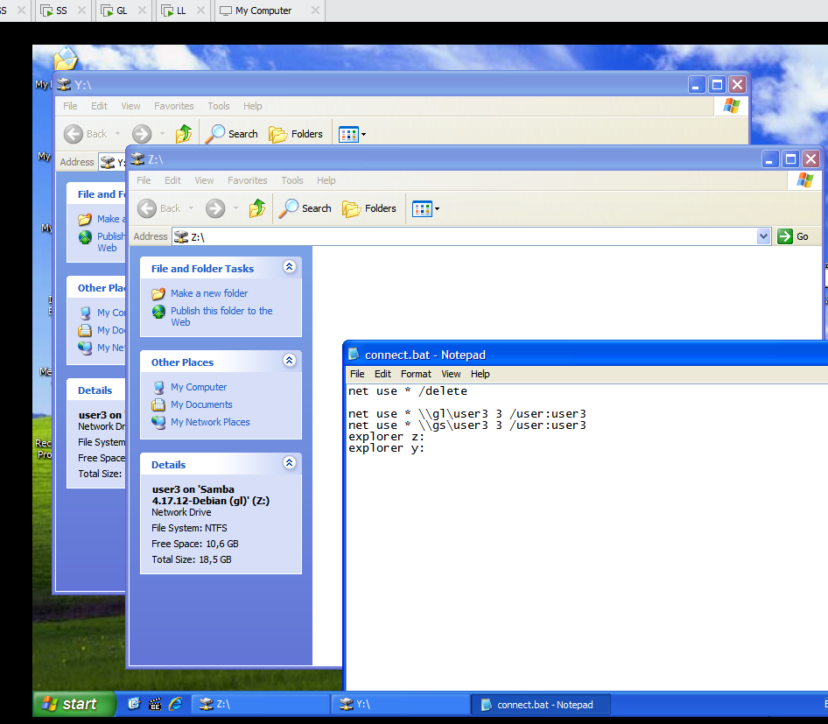

1. Скрипт для клиентов написан

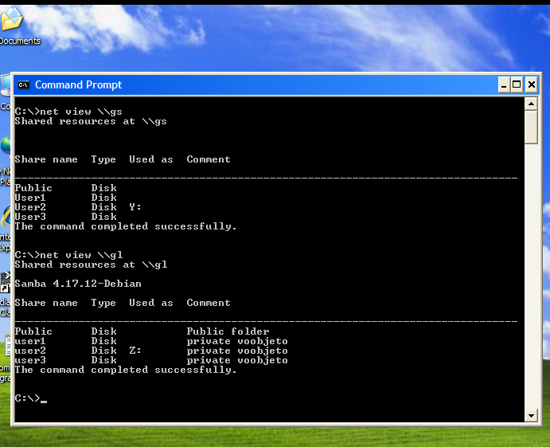

1. Общие сервера настроены

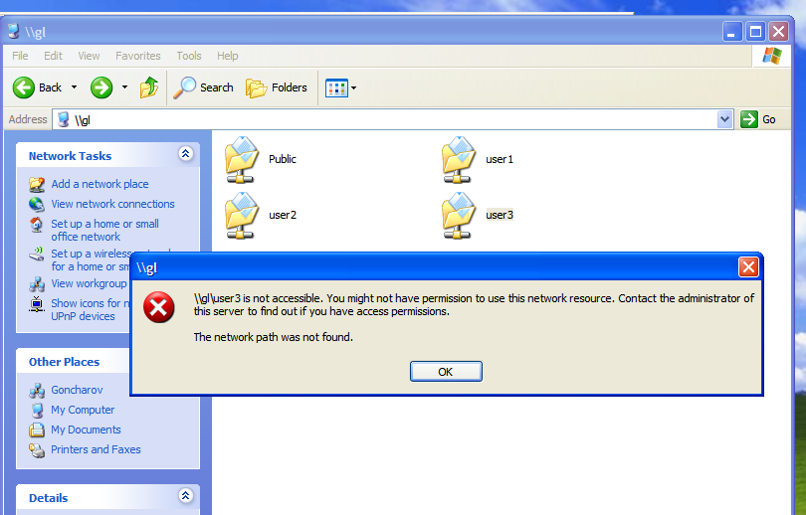

1. Пароль требуется для всех папок, кроме Public

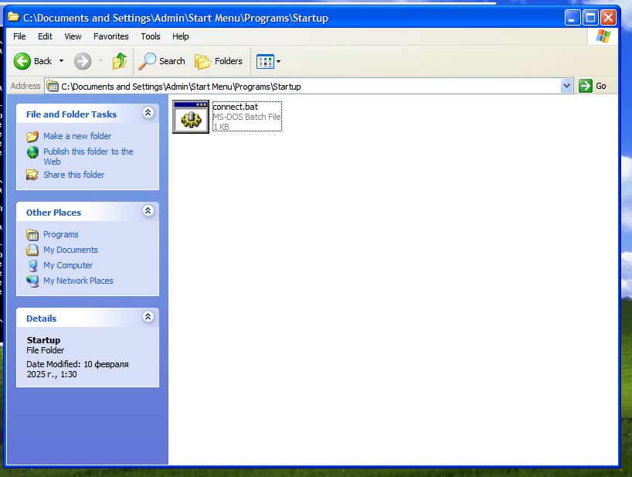

1. Скрипт в автозагрузке присутствует